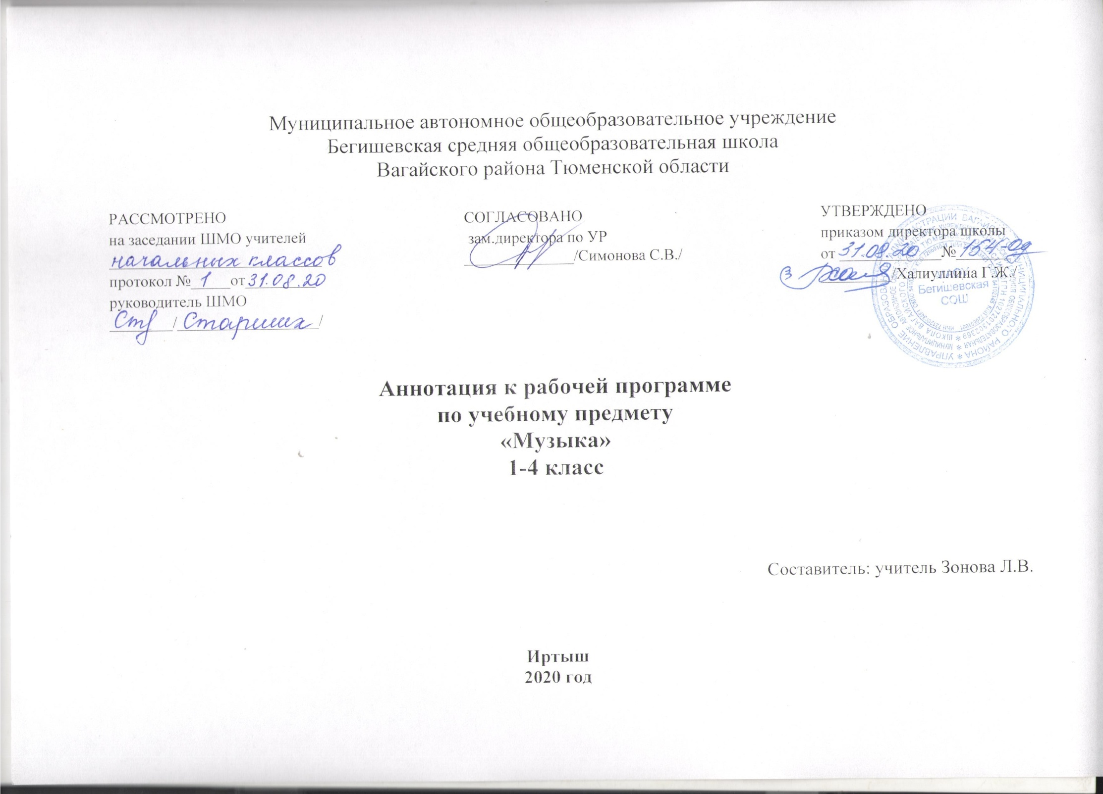

1. Нормативная база и УМК

- Закон РФ «Об образовании в Российской Федерации» от 29 декабря 2012 года № 273- ФЗ;
- Порядок организации и осуществления образовательной деятельности по основным общеобразовательным программам - образовательным программам начального общего, основного, общего и среднего общего образования (утвержден приказом Минобрнауки России от 30.08.2013 № 1015;
- Приказ Минобрнауки России от 6 октября 2009г. № 373 «Об утверждении федерального государственного образовательного стандарта начального общего образования»;
- Приказ Министерства образования и науки Российской Федерации от 31.12.2015г. № 1576 «О внесении изменений в федеральный государственный образовательный стандарт начального общего образования, утвержденный приказом Министерства образования и науки Российской Федерации от 6 октября 2009г. № 373»;
- Авторская программа
- Устав МАОУ Бегишевская СОШ;
- Учебный план МАОУ Бегишевской СОШ;
Авторская программа по предмету «Музыка», авторы: Т.В. Челышева, В.В.Кузнецова («Программы по учебным предметам», М.: Академкнига/Учебник , 2011 г. – В 3 ч. Ч.2.), УМК «Перспективная начальная школа»

Рабочая программа ориентирована на использование учебников:
«Музыка. 1 класс» Т.В. Челышева, В.В.Кузнецова. -Москва, Академкнига/Учебник, 2015
«Музыка. 2 класс» Т.В. Челышева, В.В.Кузнецова. -Москва, Академкнига/Учебник, 2014
«Музыка. 3 класс» Т.В. Челышева, В.В.Кузнецова. -Москва, Академкнига/Учебник, 2013
«Музыка. 4 класс» Т.В. Челышева, В.В.Кузнецова. -Москва, Академкнига/Учебник, 2016

2.Количество часов, отводимое на изучение предмета
Программа рассчитана в 1 классе на 33 часа в год, во 2 классе - на 34 часа в год (1 час в неделю), в 3 классе – на 34 часа в год (1 час в неделю), в 4 классе – на 34 часа в год (1 час в неделю).

3.Цель и задачи учебного предмета
Цель: развитие способностей к художественно-образному, эмоционально-ценностному восприятию произведений музыкального искусства, выражению в творческих работах своего отношения к окружающему миру.
Задачи:
- формирование основ музыкальной культуры посредством эмоционального восприятия музыки;
- воспитание эмоционально-ценностного отношения к искусству, художественного вкуса, нравственных и эстетических чувств: любви к Родине, гордости за великие достижения музыкального искусства Отечества; уважения к истории, традициям, музыкальной культуре своего народа и других народов мира;
- развитие восприятия музыки, интереса к музыке и музыкальной деятельности;
- обогащения знаний о музыке, других видах искусства и художественного творчества;
- владение практическими умениями и навыками в учебно-творческой деятельности (пение, слушание, игра на элементарных музыкальных инструментах, музыкально-пластическое движение и импровизация)

4.Периодичность и формы текущего контроля и промежуточной аттестации
В целях контроля уровня умений и навыков обучения применяются творческие работы, проекты

